

**UNIVERSIDAD CENTRAL DEL ECUADOR**



**Facultad de Ingeniería Ciencias Físicas y Matemáticas**

**Tema:**

**Fabricación de Azulejos**

**ESTUDIANTES**

Canchig Carlos

Pullas Maythe

Pillajo Álvaro

Iza Aracely

Oquendo Paul

**Carrera:**Ing. Diseño Industrial

**Materia:** Simulación de Procesos

**Fecha:** 09/09/2020

**Quito-Ecuador**

**Ejercicio 3.**

**Fabricación de Azulejos**

1. **Definición del Problema**

El proceso de fabricación de azulejos se compone de 3 subprocesos: Montaje, Enmallodo-Secado y Encajado

Respecto al subproceso de Montaje existen inicialmente 3 operarios que cogen azulejos de unas “cestas” y los introducen en unos moldes. Se ha comprobado que siempre existe disponibilidad de azulejos y que por tanto esto no es ninguna restricción.

Los tiempos que tardan dichos operarios se han recogido de una muestra real

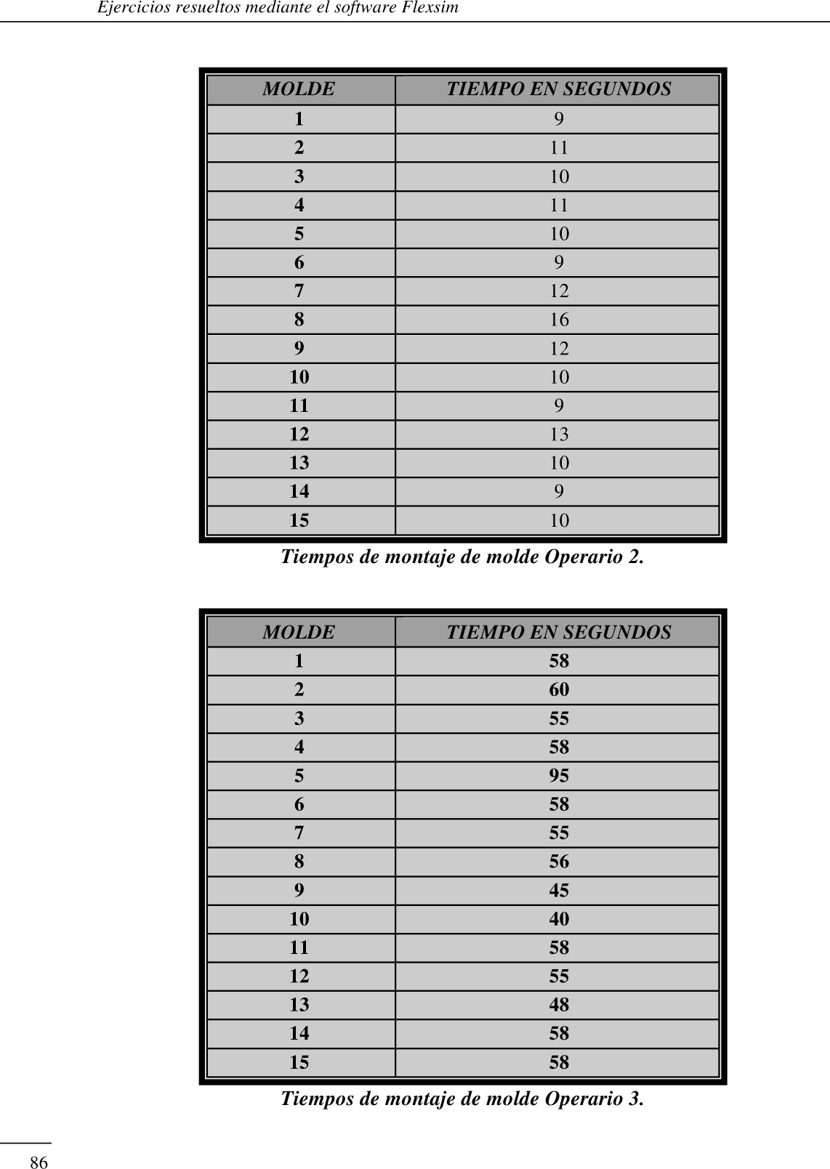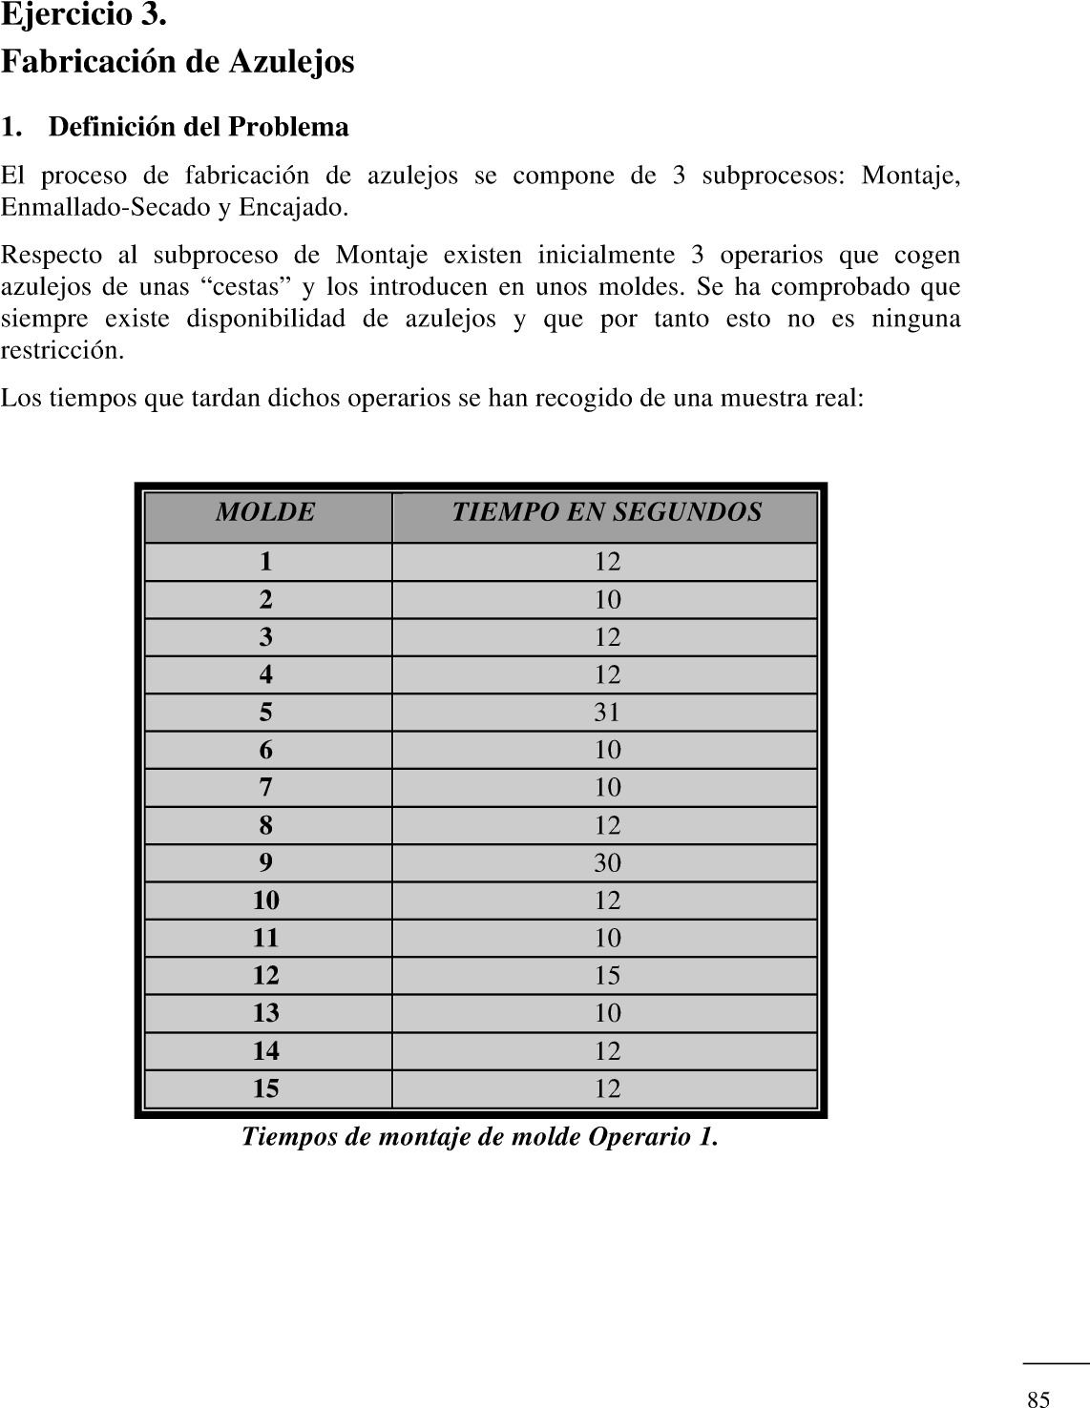



Por otra parte, los moldes llenos (de azulejos) se van dejando en un espacio habilitado para ello con **capacidad para 50.** El operario que antes acabó es el que tendrá prioridad a la hora de dejar el molde lleno en el espacio habilitado.

Posteriormente, existe otro operario que transporta dichos moldes llenos a un dispositivo situado justo a la entrada de una cinta transportadora de correa

**A partir de aquí comenzaría el subproceso de enmallado-secado.**

Dicho dispositivo tiene la función de unir los moldes llenos mediante la colocación de una **malla de fibra de vidrio untada de cola.** La malla se pega a los azulejos, y se corta de forma que sus dimensiones coinciden con las del modelo. Esto se consigue gracias a unos sensores. **El tiempo que tarda en realizar dicha función es de 7 segundos.**

Además, previamente a cada operación se realiza una serie de ajustes, para lo cual se tarda una **Normal (5,2)**

Por otro lado, el dispositivo tiene unos rodillos que empapan de cola la malla y que deben ser cambiados cada cierto tiempo, **lo cual paraliza el proceso.** El tiempo que transcurre cada vez que se cambia se ha modelizado **cada 2 horas y media aproximadamente,** por otra parte, el cambio de rodillo está muy automatizado y **se tarda 5 minutos en hacerlo**

En cuanto a la cinta transportadora de correa, en la cual se produce el **“secado”** el número de unidades que pueden ser admitidas por la misma está limitada a **9**, de forma que llega un momento en que hasta que no sale una pieza de dicha cinta, no puede entrar otra desde el dispositivo de la entrada, motivo de las colasen la entrada.

Además, **la velocidad de la cinta será de 0.15 m/s** (valor obtenido de mediciones realizadas sobre el proceso real).

Para darle la forma de U a la cinta se ha dividido en cuatro secciones, **2 curvas y 2 rectas**, con las dimensiones medidas sobre la máquina real. Las características de las distintas secciones se detallan en el apartado de **“Modelización”**

Dicha cinta acaba en un **“buffer” con capacidad para 30.**

A partir de este último buffer comienza el subproceso de **encajado**.

Dicho buffer contiene los azulejos que los transporta a donde están las cajas vacías (éstas tampoco supondrán ninguna restricción porque se comprobó que siempre había)

Existe un dispositivo que va cogiendo las cajas vacías y las va llenando con los azulejos unidos por la malla que va dejando progresivamente el operario anterior, de manera que **cuando tiene 11 unidades, el dispositivo cierra la caja, para lo cual tarda una normal (30,10).**

Seguidamente el mismo operario anterior se encargará también de llevar la “caja llena” en cuestión a otro dispositivo que está al lado de los palets vacíos (los palets tampoco supondrán ninguna restricción) de manera que **cuando el dispositivo tiene 48 cajas, lo precinta, para lo cual tarda una Normal (300,60).**

Finalmente, los “palets llenos” son enviados a un almacén cuya capacidad se puede considerar **infinita.**

Se pide:

Dar respuesta al tiempo de simulación = 8 horas (28800 seg.)

**Observación:**

Dentro de la nueva versión de flexsim pudimos observar distintos cambios como la configuración para ingresar procesadores de forma visual a una (persona) lo cual nos llevo a colocar operadores, el programa corre de manera correcta desplegando los resultados solicitados por el texto.

